Безопасность на воде осенью

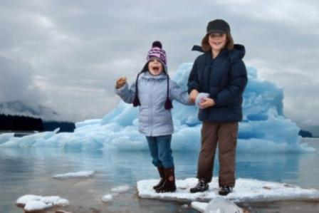

        Закончилось лето, все места массового отдыха людей у воды закрылись, началась осень. Задумав отдых на воде, не стоит забывать, что температура воздуха ниже той, что была в августе, поэтому перед походом надо продумать, какую одежду одеть, чтобы получить удовольствие от отдыха, а не получить переохлаждение и заболеть.

        Температура воды колеблется в пределах 9-10 градусов Цельсия, человек при такой температуре может находиться без последствий для здоровья очень короткое время, всё зависит от его физического состояния, от стойкости его организма к низким температурам, теплозащитным особенностям одежды и многого другого, пребывание в воде при такой температуре опасно.

        Причиной гибели человека при столь низкой температуре воды становится шоковое состояние, так называемый «холодный шок», который развивается на протяжении первых пяти минут резкого охлаждения и человек начинает задыхаться, сердцебиение увеличивается, человек может потерять сознание и утонуть.

Специалисты напоминают, что если вы отдыхаете с детьми – будьте особенно бдительны, не оставляйте их без присмотра.

Не выходите на водоем:

- в ветреную погоду;

- в состоянии опьянения;

- на неисправном плавсредстве;

- без спасательных средств (жилет, нагрудник и т.д.);

- в темное время суток;

- не перегружайте плавсредство;

- берите всегда с собой мобильный телефон;

- сообщайте людям на берегу, куда и насколько вы поехали;

- в случае чрезвычайного происшествия звоните по телефону «112»

Всегда сообщайте близким людям, куда и насколько времени вы отправляетесь. Имейте при себе надежные средства связи.

Соблюдайте безопасность на воде!